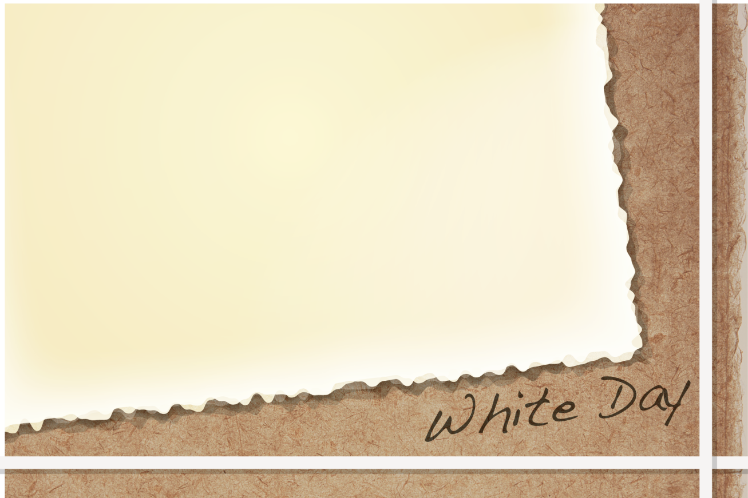

○○さんへ

いつもお世話になっています。

日頃の感謝を込めて、ささやかですが

プレゼントを用意しました。

今後ともよろしく。

▲▲より